Инструкция по доступу и пользованию Курсис
На 27 листах

Санкт-Петербург
2023

Аннотация
Настоящий документ является инструкцией по доступу к Курсис, включает в себя руководство пользователя Курсис, описывающее порядок работы пользователей с Курсис. Данный документ содержит описание порядка выполнения основных операций в Курсис.
Настоящая инструкция по доступу и пользованию Продуктом содержит иллюстрированное описание действий по пользованию продуктом с указанием реализованных функций и возможностей для пользователей с правами доступа «Администратор» и «Слушатель».

Обозначения и сокращения
Работники — Работники оператора Курсис
Заказчик — Лицо, эксплуатирующее Курсис на праве собственности или ином законном основании

СОДЕРЖАНИЕ
1 Введение 5
2 Назначение и условия эксплуатации 6
3 Подготовка к работе 7
4 Описание выполняемых операций 8
5 Возможности интерфейса пользователя с правами доступа «Администратор» 10
6 Возможности интерфейса пользователя с правами доступа «Слушатель» 18
7 Типовые проблемы и способы их решения 25
8 Аварийные ситуации 26
9 Рекомендации по освоению 27

Введение

Область применения
Данный продукт применяется для обучения пользователей на сервисе Курсис через Интернет-браузер АРМ пользователя.

Краткое описание возможностей
Курсис обладает общей информацией о Заказчике, учебных материалах, курсах обучения, дополнительных профессиональных программах, фотоматериалах и контактных данных, общедоступных в сети Интернет. Также для всех пользователей реализован механизм подачи заявки на обучение путём заполнения форм заявок и получения договора оферты.
Пользователи могут пройти обучение и получить сертификат об окончании обучения.

Уровень подготовки пользователя
Курсис предназначен для пользователей, которые обладают знаниями и навыками работы на следующих web-браузерах:
- Mozilla Firefox 52.0 и выше;
- Google Chrome 56.0 и выше;
- Браузер Atom 21.0 и выше;
- Яндекс Браузер 17.3 и выше.

Назначение и условия эксплуатации

Виды деятельности, функции, для автоматизации которых предназначен Курсис
Курсис предназначен для обучения пользователей по дополнительным профессиональным программам повышения квалификации, установленным Заказчиком.

Условия применения Курсис в соответствии с назначением
Курсис со стороны пользователя должен использоваться на персональном компьютере, который поддерживает работу следующих web-браузеров:
- Mozilla Firefox 52.0 и выше;
- Google Chrome 56.0 и выше;
- Браузер Atom 21.0 и выше;
- Яндекс Браузер 17.3 и выше.

Подготовка к работе

Состав и содержание установочного носителя данных
Курсис распространяется в виде интернет-сервиса, специальные действия по установке ПО на стороне пользователя не требуются.

Порядок проверки работоспособности
Проверка работоспособности осуществляется посредством перехода по веб-адресу сайта, просмотра общедоступных материалов, прохождения курса, на который зачислен пользователь, просмотра или скачивания документа об окончании обучения после успешного прохождения курса.

Политика обработки персональных данных
Политику обработки персональных данных пользователей Курсис определяет Заказчик. Ссылку на соответствующий документ или страницу в информационно-телекоммуникационной сети «Интернет», а также согласие на обработку персональных данных в соответствии с ФЗ №152 «О персональных данных» размещает служба технической поддержки на этапе адаптации Курсис под требования Заказчика.

Описание выполняемых операций

Описание всех выполняемых функций, задач, комплексов задач, процедур
4.1.1 Гостевой доступ к платформе
Курсис для гостей доступен в виде онлайн-сервиса в информационно- телекоммуникационной сети Интернет по адресу URL: https://158.160.63.228/
Количество разделов главной страницы и их наименования определяются Заказчиком и вносятся службой технической поддержки на этапе адаптации Курсис под требования Заказчика.
Главная страница представлена на рисунке 1.
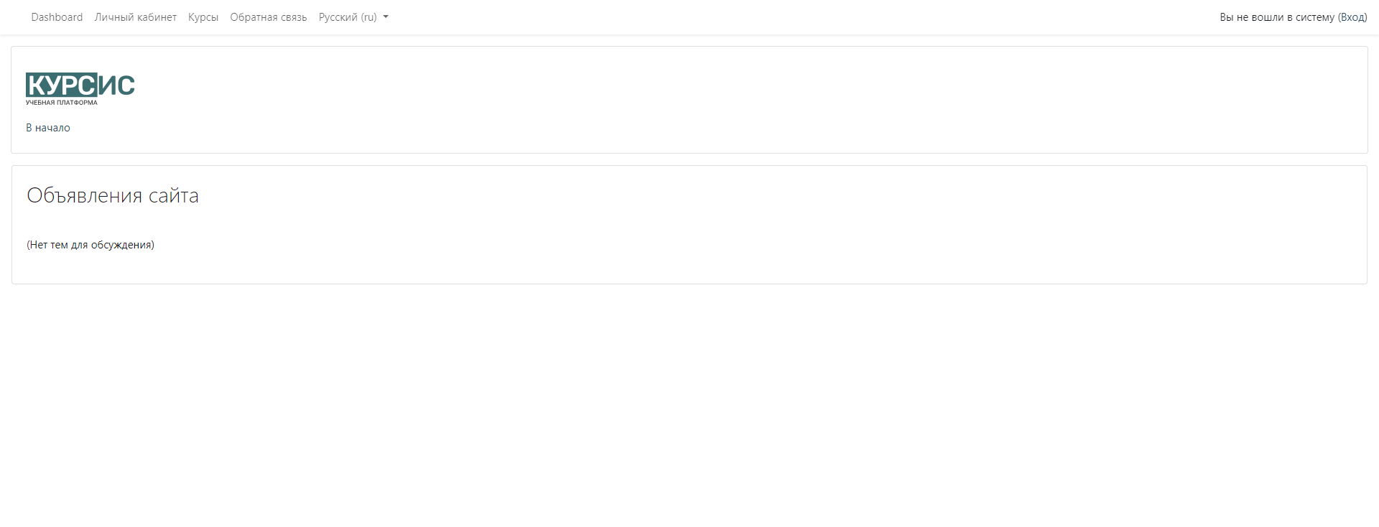
              - Главная страница Курсис

Авторизованный слушатель
Для авторизации в Курсис пользователь получает письмо на электронную почту. Пример письма представлен на рисунке 2.
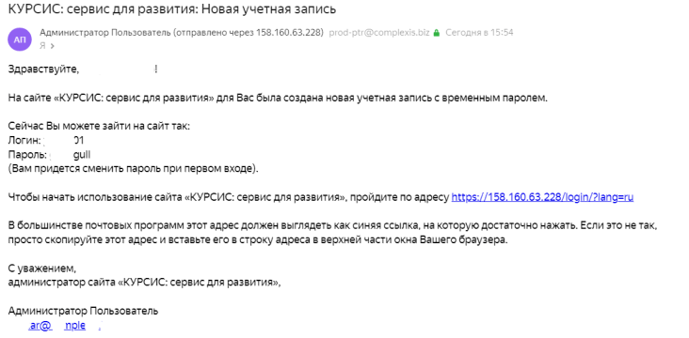
              - Пример письма с аутентификационной информацией

В письме указан логин и пароль пользователя, с которыми в разделе «Вход» платформы можно авторизоваться на сайте.
После перехода в раздел «Вход» появится окно, как представлено на рисунке 3.

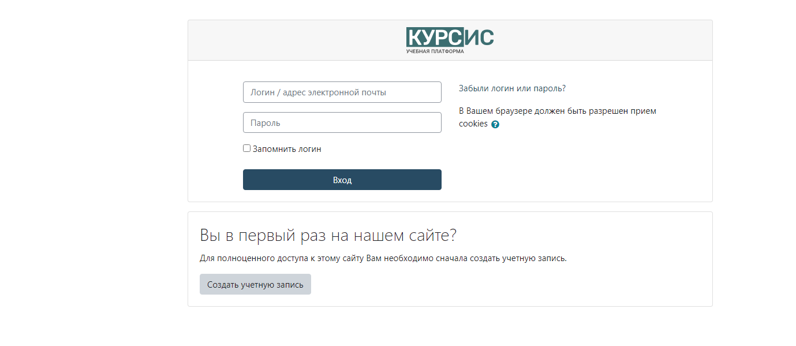
              - Вход в систему
В случае, если пользователь забыл логин или пароль, он должен нажать на кнопку «Забыли логин или пароль?», ввести свой логин или адрес электронной почты, нажать на кнопку «найти». На адрес электронной почты будет направлено уведомление о восстановлении доступа. Пример письма со ссылкой на восстановление пароля представлен на рисунке 4.
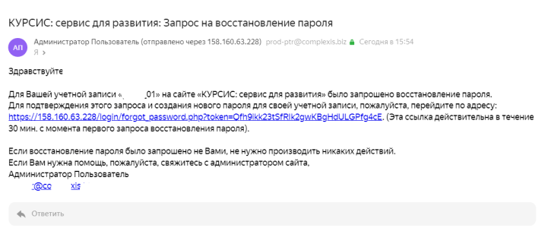
              - Письмо с ссылкой восстановления пароля

Возможности интерфейса пользователя с правами доступа «Администратор»
В данном разделе представлена спецификация элементов интерфейса, доступных пользователю с правами доступа «Администратор», их описание и возможности использования. Каждому примеру соответствует следующая за ним спецификация.

Панели управления Курсис и пользователем
5
1
1
1
1
2
1
3
1
4
1
6

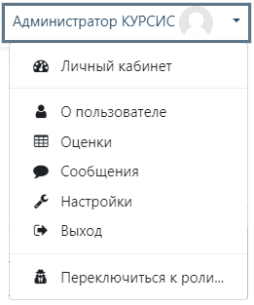

9

8

7

10

11

12

13

Позиция | Обозначение | Назначение, описание
1 | Логотип (кнопка) Курсис | Нажатие на данную кнопку перенаправляет на главную страницу
2 | Dashboard | Нажатие на данную кнопку перенаправляет на страницу с настраиваемыми блоками, позволяющими удобно контролировать работу сервиса
3 | Личный кабинет | Нажатие на данную кнопку перенаправляет на страницу с личным кабинетом пользователя
4 | Курсы | Нажатие на данную кнопку перенаправляет на страницу со всеми курсами, имеющимися на данный момент на сервисе Курсис и доступными пользователю с указанными правами доступа
5 | Обратная связь | Доступная обратная связь в форме электронного письма  Нажатие на данную кнопку вызывает почтовый клиент, выбранный на данном устройстве по умолчанию, в который вставлен адрес получателя (службы технической поддержки)
6 | Переключатель языка | Доступны два языка сервиса: основной русский и дополнительный - английский
7 | Личный кабинет | Нажатие на данную кнопку перенаправляет на страницу с личным кабинетом пользователя
8 | О пользователе | Нажатие на данную кнопку перенаправляет в раздел «О пользователе» личного кабинета пользователя
9 | Оценки | Нажатие на данную кнопку перенаправляет в раздел «оценки» личного кабинета пользователя, в котором пользователю доступны оценки по курсам, на которых он обучается, и на которых преподаёт
10 | Сообщения | Нажатие на данную кнопку перенаправляет в систему обмена сообщений, если данная функция активирована администратором
11 | Настройки | Нажатие на данную кнопку перенаправляет в раздел «настройки» личного кабинета пользователя, в котором пользователю доступны настройки учётной записи пользователя, ролей, хранилища файлов, интерфейса
12 | Выход | Нажатие на данную кнопку заканчивает сессию и перенаправляет на главную страницу неавторизованного пользователя
13 | Переключиться к роли | Нажатие на данную кнопку демонстрирует пользователю список ролей, переключившись на которые он получает возможность увидеть функционал сервиса и все доступные пользователю с данной ролью функции

Страница Курсис «Личный кабинет»
1
1
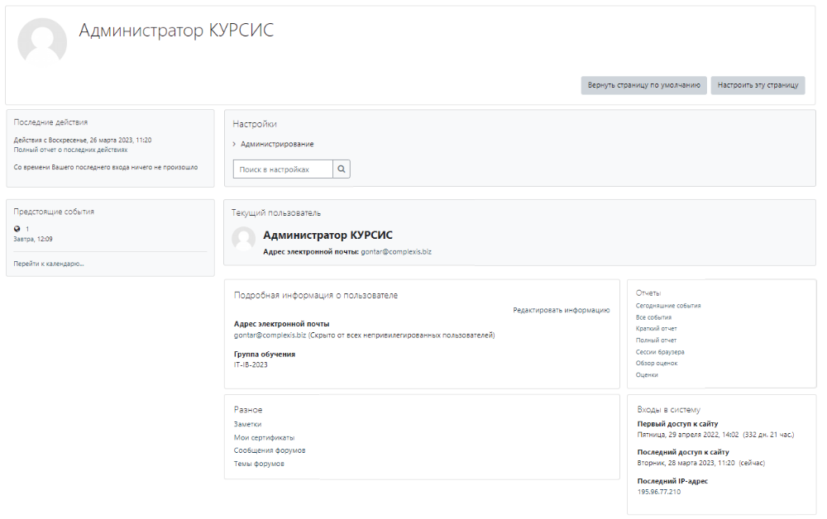
5

4

7

3

6

8
2
9

Позиция | Обозначение | Назначение, описание
1 | Верхний блок | В данном блоке указывается роль/имя пользователя, также доступны возможности настройки данной страницы и сброса настроек к заводским
2 | Последние действия | В данном блоке демонстрируются последние действия данного пользователя (последний вход с указанием даты и времени)  Также пользователю доступен полный отчёт о его последних действиях
3 | Предстоящие события | В данном блоке пользователю доступна информация о предстоящих событиях в соответствии с календарём пользователя
4 | Настройки | Данный блок позволяет быстро ориентироваться в администрировании сервиса, также пользователю доступен поиск по настройкам
5 | Текущий пользователь | В данном блоке указываются первичные данные пользователя текущей учётной записи с указанием имени, роли и адреса электронной почты
6 | Подробная информация о пользователе | В данном блоке указывается подробная информация о пользователе текущей учётной записи с указанием группы обучения
7 | Разное | В данном блоке пользователю доступны заметки, сертификаты, полученные им по результатам прохождения обучения на сервисе Курсис, сообщения форумов, а также их темы
8 | Отчёты | В данном блоке пользователю доступны отчёты различных типов в соответствии с ранее настроенными
9 | Входы в систему | В данном блоке пользователю доступна статистическая информация о первом и последнем доступах к сервису, а также о последнем ip-адресе, с которого был осуществлён доступ к сервису

Страница Продукта «Dashboard»
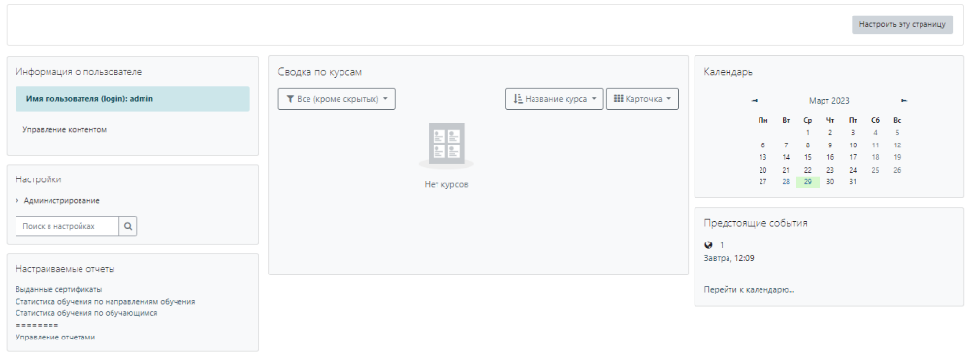

7
6
1
1
5
1

4

3

2
1

Позиция | Обозначение | Назначение, описание
1 | Верхний блок | В данном блоке пользователю доступны настройки Dashboard
2 | Информация о пользователе | В данном блоке пользователю доступна информация о его логине, а также возможность управления контентом
3 | Настройки | В данном блоке пользователю доступны элементы администрирования сервиса
4 | Настраиваемые отчёты | В данном блоке пользователю доступны отчёты по настроенным параметрам
5 | Сводка по курсам | В данном блоке пользователю доступна информация по отслеживаемым/проходимым курсам
6 | Календарь | В данном блоке пользователю доступен календарь, в котором отмечаются как предстоящие, так и прошедшие события
7 | Предстоящие события | В данном блоке пользователю доступна информация о предстоящих событиях в соответствии с календарём пользователя

Страница Продукта «Курсы»
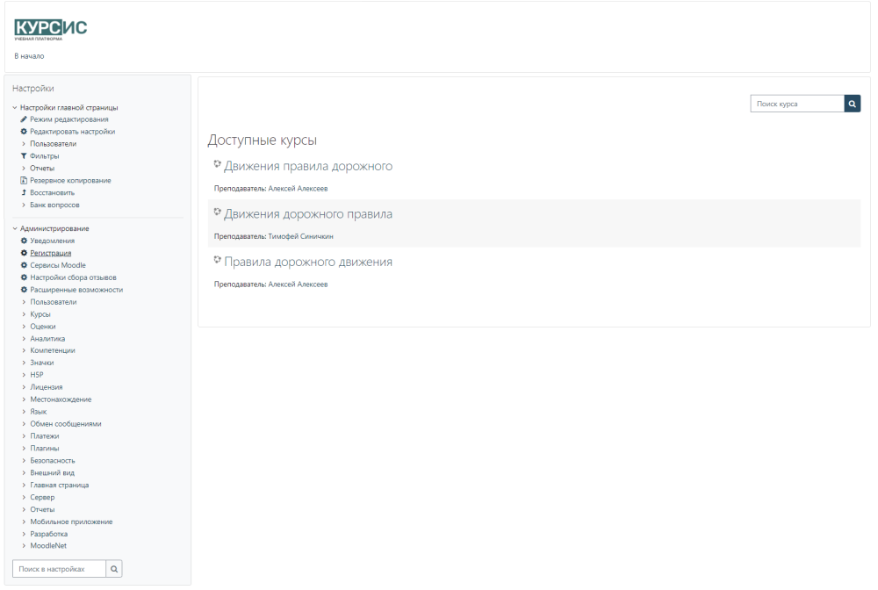

1

2
4
1

3

Позиция | Обозначение | Назначение, описание
1 | Верхний блок | В данном блоке пользователю доступен переход на главную страницу
2 | Настройки | В данном блоке пользователю доступны настройки главной страницы
3 | Администрирование | В данном блоке пользователю доступны элементы администрирования сервиса
4 | Доступные курсы | В данном блоке пользователю доступны курсы, размещённые на сервисе, с указанием преподавателя соответствующего курса, а также быстрый поиск по курсам

Возможности интерфейса пользователя с правами доступа «Слушатель»

Страница Продукта «Dashboard»
1
1

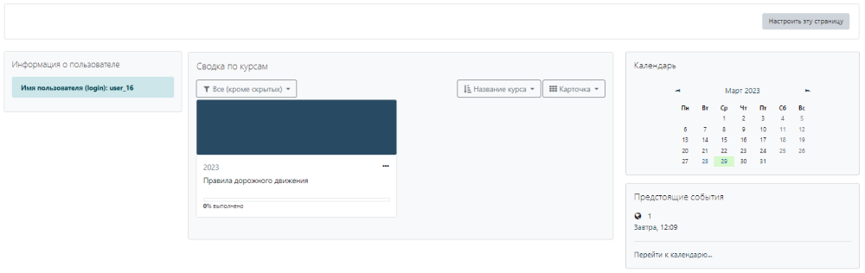
5

4
1

3
1
2

Позиция | Обозначение | Назначение, описание
1 | Верхний блок | В данном блоке пользователю доступны настройки Dashboard
2 | Сводка по курсам | В данном блоке пользователю доступна информация по курсам, на которые он подписан
3 | Информация о пользователе | В данном блоке пользователю доступна информация о логине пользователя
4 | Календарь | В данном блоке пользователю доступен календарь, в котором отмечаются как предстоящие, так и прошедшие события
5 | Предстоящие события | В данном блоке пользователю доступна информация о предстоящих событиях в соответствии с календарём пользователя

Страница Продукта «Личный кабинет»
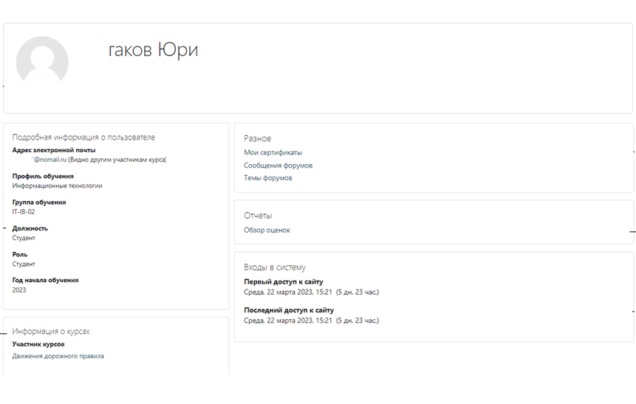

5

6

3
4

2

1

Позиция | Обозначение | Назначение, описание
1 | Верхний блок | В данном блоке указывается имя и фамилия пользователя
2 | Подробная информация о пользователе | В данном блоке пользователю доступна информация о его адресе электронной почты, группе обучения, должности, роли в сервисе, а также год начала обучения
3 | Информация о курсах | В данном блоке пользователю доступна информация о курсах, на которые подписан данный пользователь
4 | Разное | В данном блоке пользователю доступны сертификаты, полученные им по результатам завершения обучения на сервисе, сообщения форумов, а также их темы
5 | Отчёты | В данном блоке пользователю доступен обзор оценок, полученных данным пользователем в ходе прохождения курсов
6 | Входы в систему | В данном блоке пользователю доступна статистическая информация о первом и последнем посещениях сервиса

Страница Продукта «Курсы»
1
1
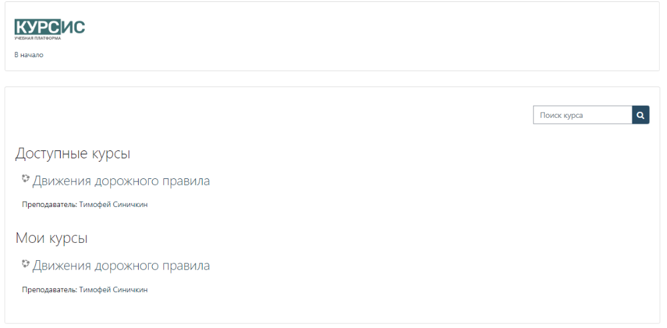
1
2

Позиция | Обозначение | Назначение, описание
1 | Верхний блок | В данном блоке указывается пользователю доступен переход на главную страницу сервиса
2 | Доступные курсы | В данном блоке пользователю доступна информация о курсах, на которые он подписан, а также быстрый поиск по наименованию курса

Прохождение курса обучения
При переходе на курс обучения в личном кабинете пользователю предоставляется возможность изучать материалы, выполнять задания, проходить тестирование и получить сертификат об окончании обучения.
При просмотре pdf-файла, видеоматериала открывается отдельное окно в браузере, где можно просмотреть и скачать материал. Пример просмотра pdf-файла в курсе обучения показан на рисунке 5.
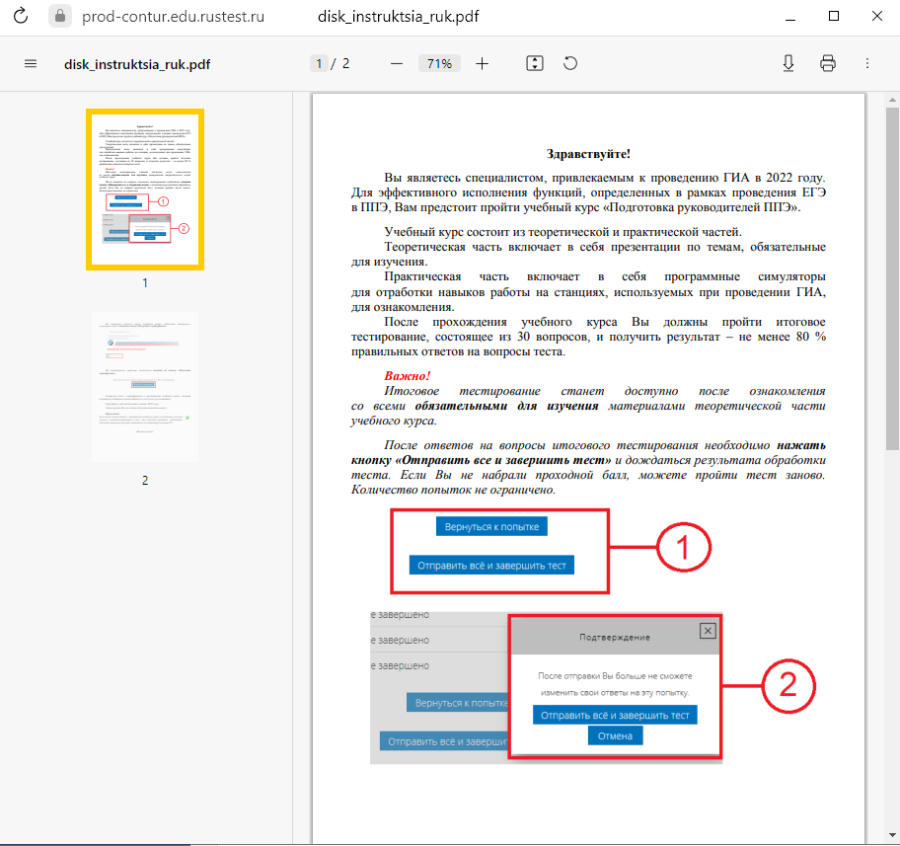
              - Пример просмотра pdf файла
При переходе в программный симулятор, также откроется отдельное окно в браузере.
После прохождения теоретических и практических заданий необходимо перейти к этапу «итоговое тестирование». Необходимо нажать на «Начать итоговое тестирование», далее нажать на «Начать тестирование». Пример теста представлен на рисунке 6.
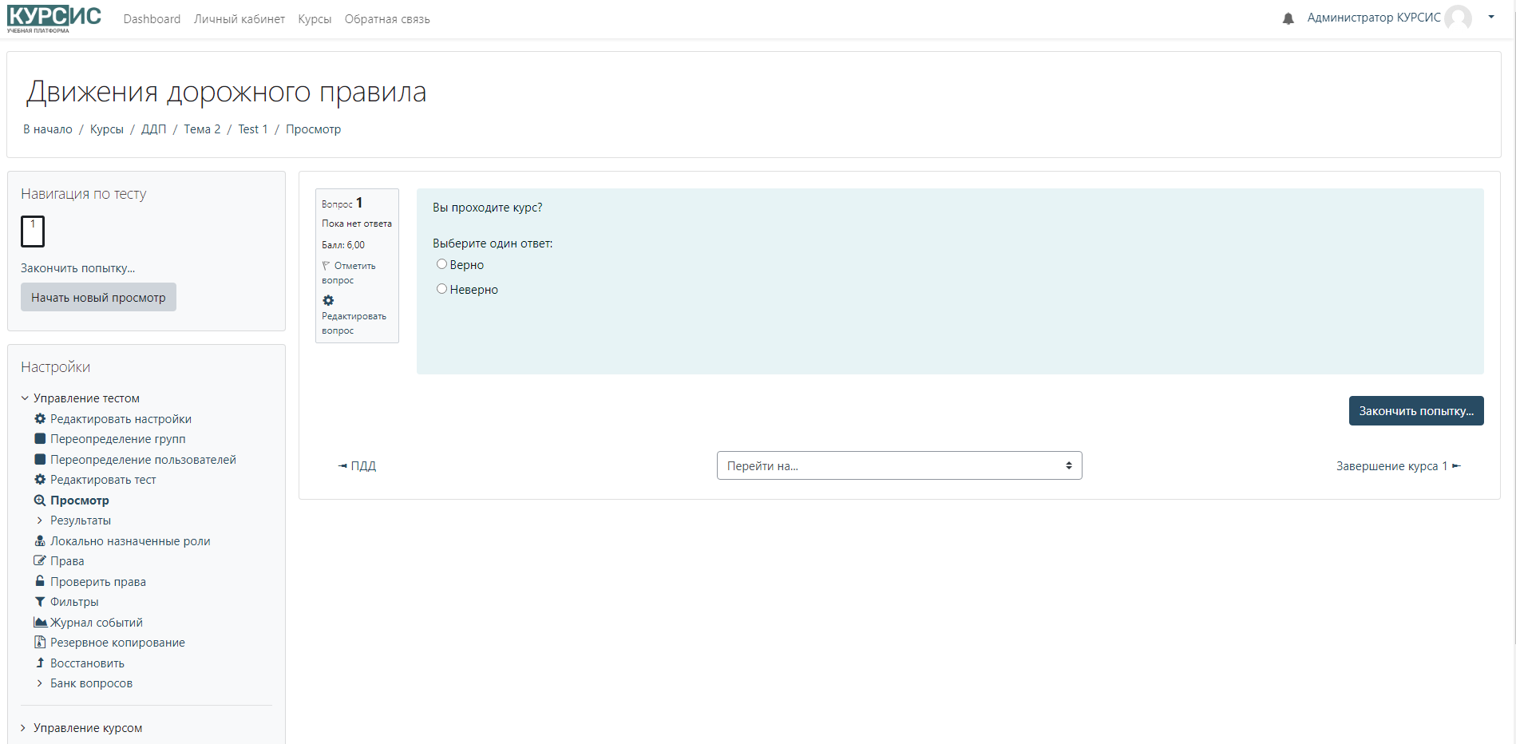
              - Пример итогового тестирования
После прохождения теста необходимо нажать на кнопку «Закончить попытку», чтобы Ваши ответы были сохранены, и Вы получили оценку. Попытки изучения теоретического, работы с практическими материалами и прохождение тестирования не ограничены.
После того, как пользователь набирает проходной балл после итогового тестирования, появляется кнопка «Получить сертификат», который доступен для просмотра и скачивания.

Типовые проблемы и способы их решения
В данном разделе представлены наиболее часто возникающие проблемы и способы их решения (см. таблицу 1).
            - Типовые проблемы и способы их решения
Частые ошибки, проблемы | Способы устранения, решения
Не приходит письмо на почту | Проверьте корректность указанной почты  Проверьте наличие отправленного письма в папке «спам»

Аварийные ситуации
В случаях возникновения аварийных ситуаций, связанных с функционированием компонентов Курсис, пользователю необходимо обращаться на горячую линию Заказчика. Устранять аварийные ситуации собственными силами не рекомендуется.
В случае возникновения трудностей с доступом к сервису Курсис в ходе ознакомления с интерфейсом и функционалом, рекомендуется обратиться за помощью к специалисту службы технической поддержки.

Рекомендации по освоению
В процессе работы с Курсис пользователям рекомендуется:
- ответственно отнестись к хранению учётных данных, переданных пользователю работниками Заказчика, не допускать их компрометации;
- не осуществлять попытки самостоятельного изменения конфигурации компонентов платформы;
- не осуществлять попытки самостоятельного устранения аварийных ситуаций, связанных с функционированием компонентов Курсис;
- обратиться в службу технической поддержки в аварийных ситуациях при возникновении ситуаций, не описанных в данном Руководстве;
- для соблюдения правил работы с компонентами платформы необходимо руководствоваться настоящим документом.

Подробная информация по администрированию размещена в документе «Руководство по эксплуатации Курсис»

